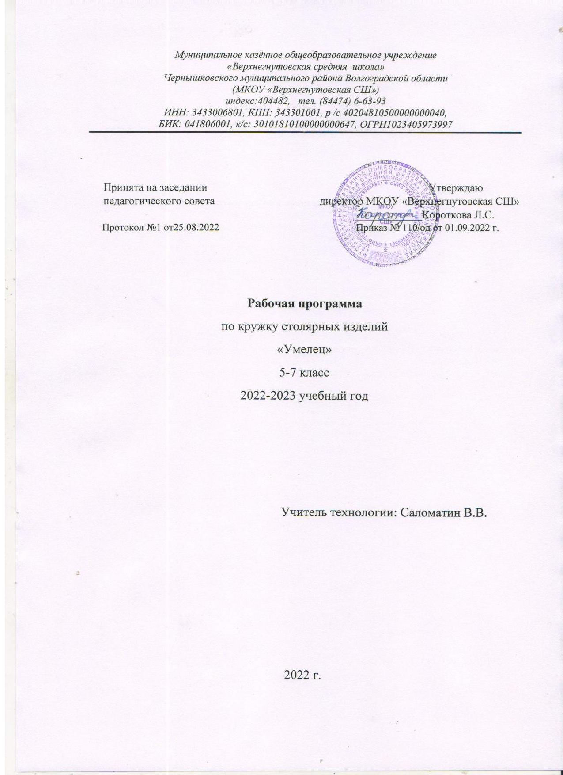

**Пояснительная записка**

Рабочая программа внеурочной деятельности адресована обучающимся 5-9 классов.

**Цель:** воспитание творческой, активной личности, проявляющей интерес к техническому и художественному творчеству и желание трудиться.

**Задачи:**

1) развитие личностных качеств (активности, инициативности, воли, любознательности и т.п.), интеллекта (внимания, памяти, восприятия, образного и образно-логического мышления, речи) и творческих способностей (основ творческой деятельности в целом и элементов технологического и конструкторского мышления в частности);

2) формирование общих представлений о мире, созданном умом и руками человека, о взаимосвязи человека с природой – источником не только сырьевых ресурсов, энергии, но и вдохновения, идей для реализации технологических замыслов и проектов;

3) воспитание экологически разумного отношения к природным ресурсам, умение видеть положительные и отрицательные стороны технического прогресса, уважения к людям труда и культурному населению - результатам трудовой деятельности предшествующих поколений;

4) овладение детьми элементарными обобщенными технико-технологическими, организационно – экономическими знаниями;

5) расширение и обогащение личного жизненно – практического опыта учащихся, их представление о профессиональной деятельности людей в различных областях культуры, о роли техники в жизни человека.

**Раздел 1.**

**Планируемые результаты освоения курсов внеурочной деятельности**

**Личностные результаты**

*У обучающегося будут сформированы*:

* интерес к новым видам прикладного творчества, к новым способам самовыражения;
* познавательный интерес к новым способам исследования технологий и материалов;
* адекватное понимание причин успешности/неуспешности творческой деятельности.

*Обучающийся получит возможность для формирования:*

* внутренней позиции на уровне понимания необходимости творческой деятельности, как одного из средств самовыражения в социальной жизни;
* выраженной познавательной мотивации;
* устойчивого интереса к новым способам познания.

**Метапредметные результаты**

**Регулятивные универсальные учебные действия**

*Обучающийся научится:*

* планировать свои действия;
* осуществлять итоговый и пошаговый контроль;
* адекватно воспринимать оценку учителя;
* различать способ и результат действия.

*Обучающийся получит возможность научиться:*

* проявлять познавательную инициативу;
* самостоятельно находить варианты решения творческой задачи.

**Коммуникативные универсальные учебные действия**

*Учащиеся смогут:*

* допускать существование различных точек зрения и различных вариантов выполнения поставленной творческой задачи;
* учитывать разные мнения, стремиться к координации при выполнении коллективных работ;
* формулировать собственное мнение и позицию;
* договариваться, приходить к общему решению;
* соблюдать корректность в высказываниях;
* задавать вопросы по существу;
* контролировать действия партнёра.

*Обучающийся получит возможность научиться:*

* учитывать разные мнения и обосновывать свою позицию;
* владеть монологической и диалогической формой речи;
* осуществлять взаимный контроль и оказывать партнёрам в сотрудничестве необходимую взаимопомощь.

**Познавательные универсальные учебные действия**

*Обучающийся научится:*

* осуществлять поиск нужной информации для выполнения художественной задачи с

использованием учебной и дополнительной литературы в открытом информационном пространстве, в т.ч. контролируемом пространстве Интернет;

* высказываться в устной и письменной форме;
* анализировать объекты, выделять главное;
* осуществлять синтез (целое из частей);
* проводить сравнение, классификацию по разным критериям;
* устанавливать причинно-следственные связи;
* строить рассуждения об объекте.

*Обучающийся получит возможность научиться:*

* осуществлять расширенный поиск информации в соответствии с исследовательской задачей с использованием ресурсов библиотек и сети Интернет;
* развивать интерес к изучению и практическому освоению 3Д-моделирования с помощью 3D-принтера
* осознанно и произвольно строить сообщения в устной и письменной форме;
* использованию методов и приёмов художественно-творческой деятельности в основном учебном процессе и повседневной жизни.

**В результате занятий по предложенной программе учащиеся получат возможность:**

* развивать образное мышление, воображение, интеллект, фантазию, техническое мышление,

творческие способности; познакомиться с новыми технологическими приёмами обработки различных материалов, 3Д-моделирование;

* использовать ранее изученные приёмы в новых комбинациях и сочетаниях;
* познакомиться с новыми инструментами для обработки материалов или с новыми функциями уже известных инструментов; совершенствовать навыки трудовой деятельности в коллективе;
* оказывать посильную помощь в дизайне и оформлении класса, школы, своего жилища;
* достичь оптимального для каждого уровня развития;
* сформировать навыки работы с информацией

**Режим занятий**: срок реализации программы – 1 год. Группа занимается 1 раз в неделю. На реализацию программы отводится 34 часа.

**Формы проведения занятий.** Основными, характерными при реализации данной программы, формами проведения занятий являются комбинированные занятия, состоящие из теоретической и практической частей, причем большее количество времени занимает практическая часть.

При проведении занятий традиционно используются три формы работы: демонстрационная, когда обучающиеся слушают объяснения педагога и наблюдают за демонстрационным экраном или экранами

компьютеров на ученических рабочих местах; фронтальная, когда обучающиеся синхронно работают под управлением педагога; самостоятельная, когда обучающиеся выполняют индивидуальные задания в течение части занятия или нескольких занятий.

Также используются практические работы, проектные работы, лекции, видео-лекции, практикумы. Кроме разработки проектов под руководством учителя учащимся предлагаются практические задания для самостоятельного выполнения.

**Раздел 2.**

**Содержание курса внеурочной деятельности с указанием форм организации и видов деятельности**

|  |  |  |  |  |
| --- | --- | --- | --- | --- |
| № | **Наименование тем** | **Количество часов** | | |
| **общее** | **теория** | **практика** |
|  | **Вводное занятие** | 1 | **1** | **0** |
| 2 | **Выпиливание лобзиком (материалы, инструменты, приспособления)** | 4 | 0 | 4 |
| 3 | **Создание изделия из деталей, выпиленных лобзиком (творческая работа)** | 6 | 1 | 5 |
| 4 | **Основы работы с 3D-принтером** | **4** | **2** | **2** |
| 5 | **Простое моделирование** | 8 | 1 | 7 |
| 6 | **Творческая мастерская** | **10** | 0 | **10** |
| 7 | **Выставка** | 1 | 0 | 1 |

**Содержание изучаемых тем**

**1. Вводное занятие -1часа**

Выпиливание как разновидность декоративного искусства. Программа, содержание

работы и задачи кружка. Внутренний распорядок, выбор органов самоуправления, распределение

рабочих мест.

Практическая работа.

* Подготовка основы из фанеры для выпиливания.

**2. Выпиливание лобзиком (материалы, инструменты, приспособления) – 4 часов**

Породы древесины и древесные материалы, декоративные особенности древесины.

Лобзик, выпиловочный столик, приспособление для стягивания лобзика.

Выпиливание по внешнему контуру. Выпиливание лобзиком по внешнему контуру.

Отделка шлифованием, подгонка и склеивание деталей.

Практические работы:

* Подготовка и перевод рисунка на основу.
* Работа над выбранным объектом труда: выпиливание по вешнему контуру.
* Работа над выбранным объектом труда: шлифование, подгонка и склеивание.

**31. Создание изделия из деталей, выпиленных лобзиком (творческая работа) – 6 часов.**

Создание орнаментов, органически связанных с конструкцией, формой изделия, материалом,

назначением. Работа над эскизом творческого изделия. Изготовление деталей, сборочные операции. Шлифование.

Роспись и покрытие готового изделия лаком. Подготовка к выставке, оформление работ.

Практические работы.

* Работа над эскизом творческого изделия.
* Выполнение рабочих чертежей.
* Исполнение изделия в материале.
* Шлифование.
* Покрытие лаком изделия.

**4. Основы работы с 3D-принтером –4 часа**

История создания 3D-принтера. Конструкция, основные элементы устройства 3D-принтера. Техника безопасности при работе с 3D-принтером. Первые пробы работы с 3D-принтером. Профессия: специалист в 3D-моделировании.

**5. Простое моделирование – 8часов**

5.1 Эскизная графика и шаблоны при работе с 3D-принтером. Общие понятия и представления о форме. Техника рисования на трафаретах. Значение чертежа

Практическая работа

* Создание плоской фигуры по эскизу
* Создание объёмной фигуры по готовому шаблону, состоящей из плоских деталей «Фонарь»
* Черчение развертки для объемной фигуры .
* Создание объемной фигуры, состоящей из плоских деталей (по чертежу) «Дом, в котором ты живешь»
* Черчение развертки для объемной фигуры
* Создание объемной фигуры, состоящей из плоских деталей «Автобус, автомобиль»
* Черчение развертки для объемной фигуры
* Создание объемной фигуры, состоящей из плоских деталей «Детская площадка»

6. **Творческая мастерская - 10 часов**

Работа над собственным проектом. Подготовка лучших работ к выставке, к конкурсам. Просмотр творческих работ учащихся, сделанных в течение года.− Устранение дефектов. Ремонт сломанных 3D-изделий – действие− по принципу «дефект в эффект». Оформление работ. Этикетки.

**7. Выставка- 1 часа**

Презентация авторских проектных работ. Подведение итогов.

|  |  |  |
| --- | --- | --- |
| №  п/п | Тема занятий | Количество часов |
| **Вводное занятие** | | |
| 1 | Выпиливание как разновидности декоративного  искусства. | 1 |
| **Выпиливание лобзиком (материалы, инструменты, приспособления)** | | |
| 2 | Породы древесины и древесные материалы. Лобзик. | 1 |
| 3-4 | Выпиливание лобзиком по внешнему контуру.  Пр.р. Работа над выбранным объектом труда: выпиливание по вешнему контуру. | 2 |
| 5 | Отделка шлифованием, подгонка и склеивание деталей.  Пр.р. Работа над выбранным объектом труда: шлифование, подгонка и склеивание. | 1 |
| **Создание изделия из деталей, выпиленных лобзиком (творческая работа)** | | |
| 6 | Работа над эскизом творческого изделия. | 1 |
| 7 | Создание чертежей и рисунков для выпиливания элементов изделия. | 1 |
| 8 | Выполнение рабочих чертежей | 1 |
| 9 | Изготовление деталей, сборочные операции. | 1 |
| 10- 11 | Шлифование. Покрытие лаком изделия. | 2 |
| **Основы работы с 3D-принтером** | | |
| 12-13 | История создания 3D-принтера. Конструкция, основные элементы устройства 3D-принтера. | 2 |
| 14-15 | Техника безопасности при работе с 3D-принтером. Первые пробы работы с 3D-принтером. Профессия: специалист в 3D-моделировании. | 2 |
| **Простое моделирование** | | |
| 16 | Эскизная графика и шаблоны при работе с 3D-принтером. Общие понятия и представления о форме. Техника рисования на трафаретах. Значение чертежа | 1 |
| 17 | Создание плоской фигуры по эскизу | 1 |
| 18 | Черчение развертки для объемной фигуры | 1 |
| 19 | Создание объёмной фигуры по готовому шаблону, состоящей из плоских деталей «Фонарь» | 1 |
| 20 | Черчение развертки для объемной фигуры | 1 |
| 21 | Создание объемной фигуры, состоящей из плоских деталей (по чертежу)  «Автобус, автомобиль » | 1 |
| 22 | Черчение развертки для объемной фигуры | 1 |
| 23 | Создание объемной фигуры, состоящей из плоских деталей «Детская площадка» | 1 |
| **Творческая мастерская** | | |
| 24-28 | Работа над собственным проектом. . Подготовка лучших работ к выставке, к конкурсам. | 5 |
| 29-30 | Просмотр творческих работ учащихся, сделанных в течение года. | 3 |
| 31-32 | Устранение дефектов. Ремонт сломанных 3D-изделий – действие− по принципу «дефект в эффект». | 2 |
| 33 | Оформление работ. Этикетки. | 1 |
| **Выставка** | | |
| 34 | Презентация авторских проектных работ. Подведение итогов. | 4 |

**Раздел 3.**

**Информационное обеспечение курса**

**(использованная литература, интернет-источники)**

Программы по курсу кружок «Умелые руки (выпиливание и выжигание)», 5-8 классы, автор

программы: Арефьев И.П (В книге: Занимательные уроки по технологии для мальчиков. 5-8 класс)

https://3dpt.ru/blogs/support/cura

http://3dtoday.ru/

http://www.pvsm.ru/soft/83680

https://www.youtube.com/watch?v=vCTOe7PzmqA

https://3ddevice.com.ua/blog/reviews/3d-pechat-i-cura/